# 1) cargar una imagen con Open CV

img = cv2.imread("paisaje.jpg")

img = cv2.resize(img, (743, 640))

cv2.imshow("paisaje", img)

cv2.waitKey(0)

cv2.destroyAllWindows()

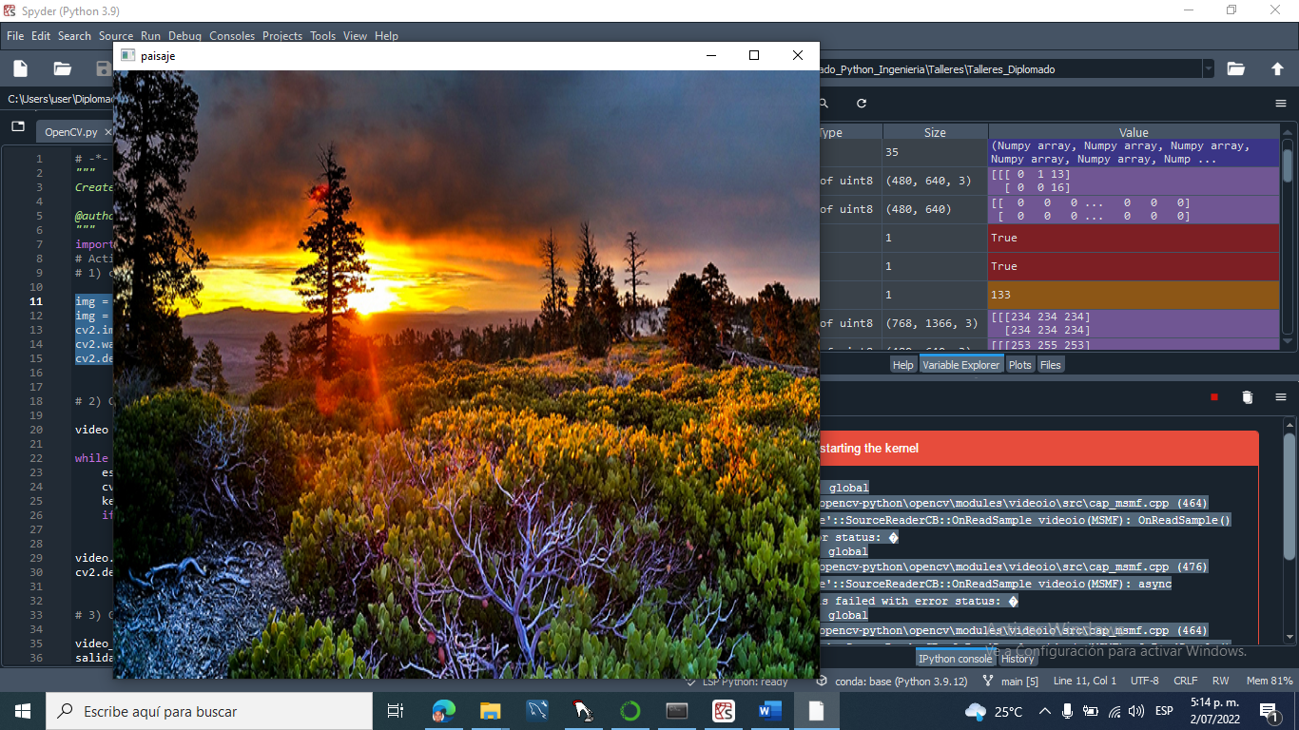

# 2) Cargar un Video Con Open CV

video = cv2.VideoCapture("Balanceo_Tiempos.mp4")

while True:

estado, imagen = video.read()

cv2.imshow("video", imagen)

key = cv2.waitKey(1)

if key == ord("q"):

break

video.release()

cv2.destroyAllWindows()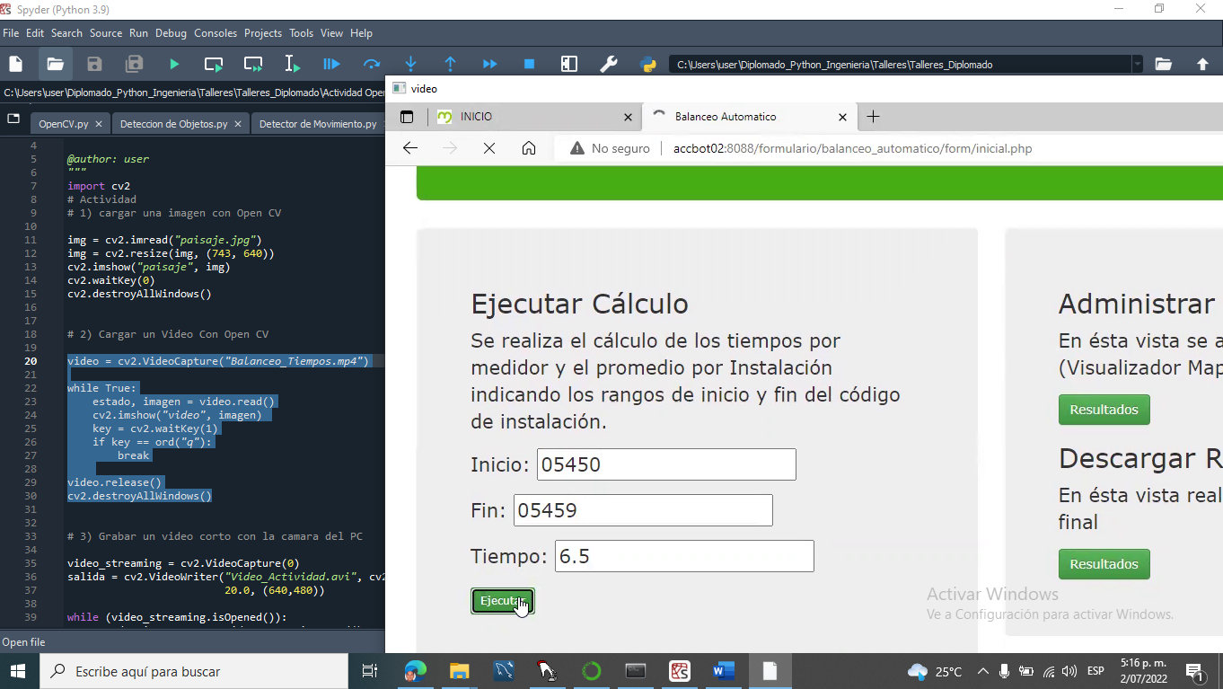

# 3) Grabar un video corto con la camara del PC

video_streaming = cv2.VideoCapture(0)

salida = cv2.VideoWriter("Video_Actividad.avi", cv2.VideoWriter_fourcc(*'XVID'),

20.0, (640,480))

while (video_streaming.isOpened()):

estado, img_stream = video_streaming.read()

if estado == True:

cv2.imshow("Video Streaming", img_stream)

salida.write(img_stream)

key = cv2.waitKey(1)

if key == ord("q"):

break

else:

break

video_streaming.release()

salida.release()

cv2.destroyAllWindows()

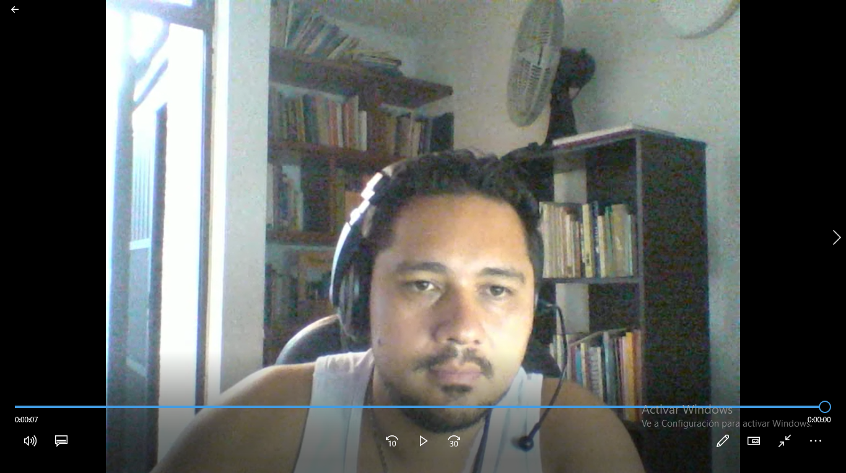

# 4) Buscar contornos de una imagen

# 5) contar los contornos en la imagen del chat

img = cv2.imread("contornos.jpg")

imgGray = cv2.cvtColor(img, cv2.COLOR_BGR2GRAY)

imgGauss = cv2.GaussianBlur(imgGray, (15,15),0)

imgCanny = cv2.Canny(imgGauss, 150, 250)

contornos, _ = cv2.findContours(imgCanny,

cv2.RETR_EXTERNAL,

cv2.CHAIN_APPROX_SIMPLE)

print("He encontrado {} objetos".format(len(contornos)))

cv2.drawContours(img, contornos, -1, (0,0,255), 2)

cv2.imshow("contornos", img)

cv2.imshow("contornos Escala de Grises", imgGray)

cv2.imshow("contornos desenfoque Gausiano", imgGauss)

cv2.imshow("contornos Filtro Canny", imgCanny)

cv2.waitKey(0)

cv2.destroyAllWindows()

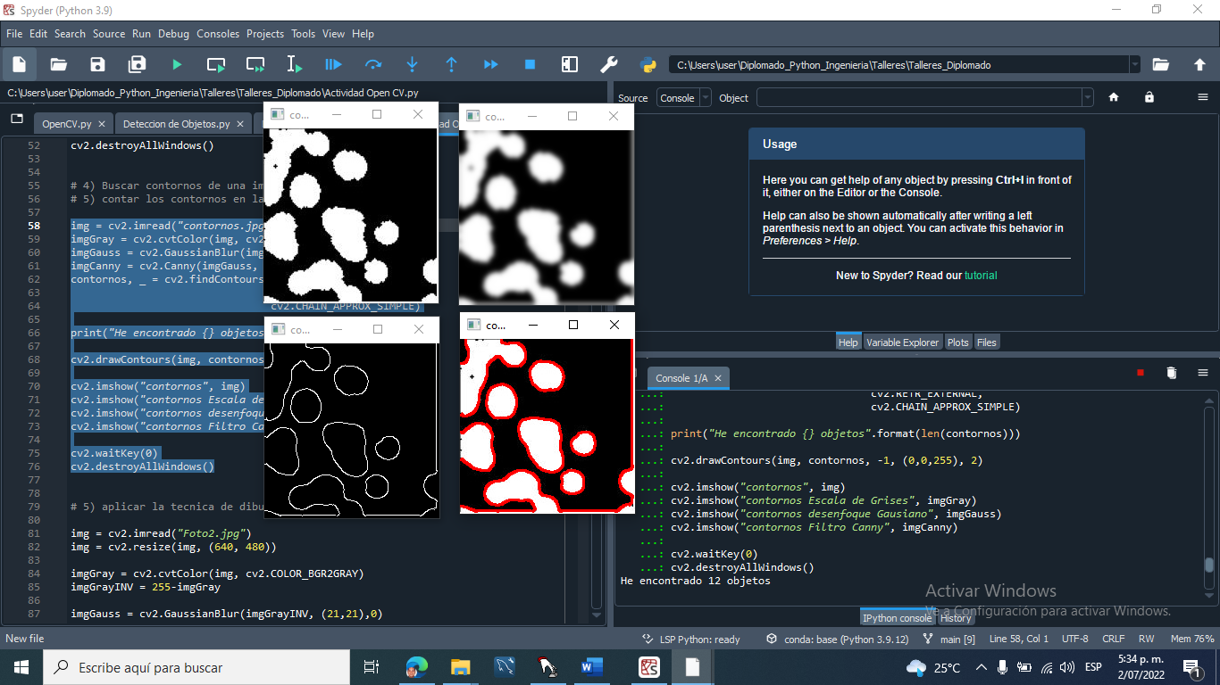

# 5) aplicar la tecnica de dibujo a una foto personal

img = cv2.imread("Foto2.jpg")

img = cv2.resize(img, (480, 640))

imgGray = cv2.cvtColor(img, cv2.COLOR_BGR2GRAY)

imgGrayINV = 255-imgGray

imgGauss = cv2.GaussianBlur(imgGrayINV, (21,21),0)

imgGaussINV = 255-imgGauss

imgLapiz = cv2.divide(imgGray, imgGaussINV, scale=256.0)

cv2.imshow("Foto", img)

cv2.imshow("Foto Escala de Grises invertido", imgGrayINV)

cv2.imshow("Foto desenfoque Gausiano invertido", imgGaussINV)

cv2.imshow("Foto Lapiz", imgLapiz)

cv2.waitKey(0)

cv2.destroyAllWindows()

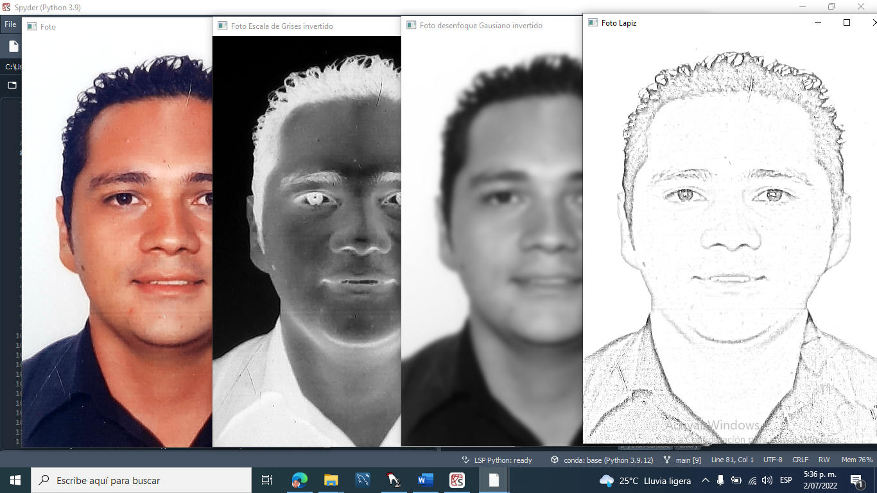

# 6) aplicar conteo de objetos en tiempo real

import cv2

video = cv2.VideoCapture(0)

while True:

estado, img = video.read()

imgGray = cv2.cvtColor(img, cv2.COLOR_BGR2GRAY)

imgGauss = cv2.GaussianBlur(imgGray, (9,9),0)

imgCanny = cv2.Canny(imgGauss, 50, 150)

contornos, _ = cv2.findContours(imgCanny,

cv2.RETR_EXTERNAL,

cv2.CHAIN_APPROX_SIMPLE)

font = cv2.FONT_HERSHEY_SIMPLEX

cv2.putText(img,

"He encontrado {} contornos".format(len(contornos)),

(50, 50),

font, 1,

(0, 255, 255),

2,

cv2.LINE_4)

cv2.imshow("Video", img)

#cv2.imshow("Video diff", imgBlur)

key = cv2.waitKey(10)

if key == ord("q"):

break

video.release()

cv2.destroyAllWindows()

